МУ «Грозненское РУО»

**Муниципальное бюджетное общеобразовательное учреждение**

**«СРЕДНЯЯ ОБЩЕОБРАЗОВАТЕЛЬНАЯ ШКОЛА C. НАГОРНОЕ**

**ГРОЗНЕНСКОГО МУНИЦИПАЛЬНОГО РАЙОНА»**

**(МБОУ «СОШ с. Нагорное»)**

МУ «Грозненски РУО»

**Муниципальни бюджетни юкъарадешаран хьукмат**

**«ГРОЗНЕНСКИ МУНИЦИПАЛЬНИ КIОШТАН**

**НАГОРНИ ЮЬРТАРА ЮККЪЕРА ЮКЪАРАДЕШАРАН ИШКОЛА»**

**(МБЮХЬ «Нагорни юьртара ЮЮИ»)**

[Отчет](http://oonikifobr.68edu.ru/wp-content/uploads/2013/02/%D0%A1%D0%BF%D1%80%D0%B0%D0%B2%D0%BA%D0%B0-%D0%94%D0%94%D0%A2%D0%A2-%D0%95%D0%BA%D0%B0%D1%82%D0%B5%D1%80.-%D0%B8-%D0%AF%D1%80%D0%BE%D1%81%D0%BB%D0%B0%D0%B2%D1%81%D0%BA..pdf#page=2)

по профилактике детского дорожно-транспортного травматизма в

МБОУ «СОШ с. Нагорное Грозненского муниципального района»

за 3 квартал 2020 г.

Проблема дорожно-транспортного травматизма в нашей стране в настоящее время стоит очень остро. Условия современного дорожного движения сложные, поэтому очень высокие требования предъявляются ко всем его участникам, которые должны быть максимально внимательными и предупредительными друг к другу.

Воспитывать культуру поведения на дорогах необходимо с детства. С этой целью в школе ведется систематическая работа по пропаганде правил дорожного движения. В школе создан и функционирует отряд ЮИД. На начало учебного года утвержден новый состав отряда (10 человек). Разработано положение об отряде, утвержден план работы на учебный год.

В здании школы, размещен стенд по безопасности дорожного движения, имеется площадка с разметками пешеходных дорожек на территории школы. В классных кабинетах имеются плакаты и памятки, содержащие информацию по безопасности дорожного движения.

В соответствии с планом работы, в целях предотвращения ДДТТ, повышения интереса учащихся к ПДД, дальнейшего развития познавательных интересов, творческих способностей были проведены следующие мероприятия по профилактике ДТП и ПДД.

**Июль-август.**

Проведены инструктажи для детей:

«Правила поведения детей при прогулках и походах»

«Правила при поездках в автотранспорте»

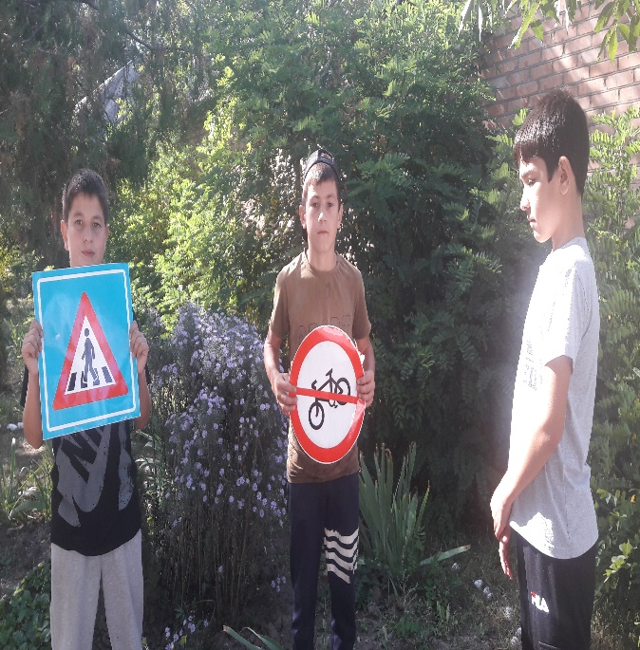 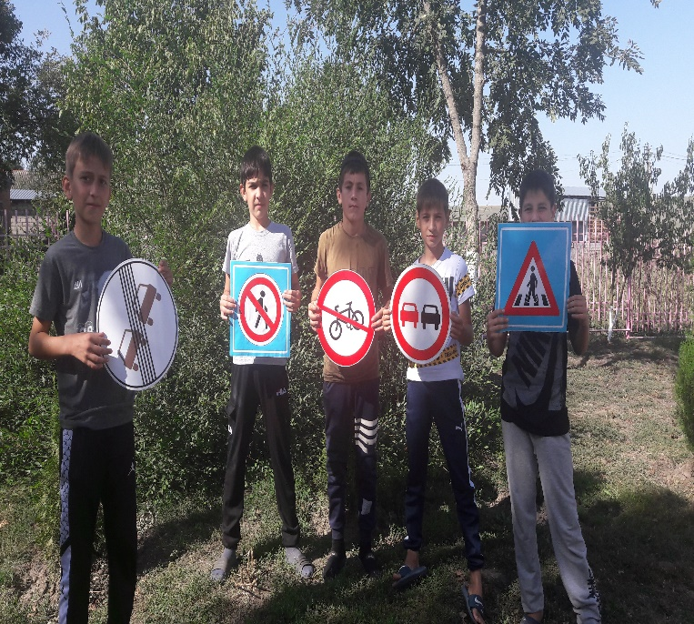

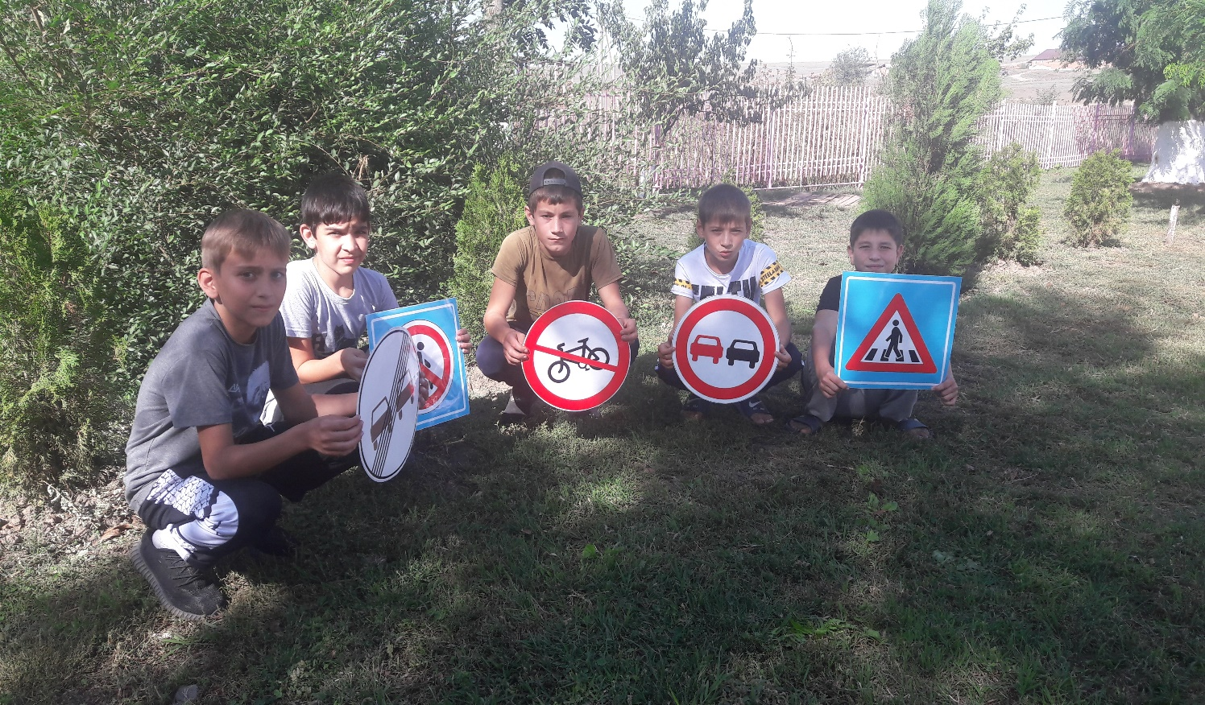

**Сентябрь.**

Классными руководителями 1-11 классов с учащимися проведены инструктажи по ПДД, по предупреждению детского дорожно-транспортного травматизма, по правилам безопасного поведения на улицах и дорогах, оформлены журналы по технике безопасности. В течении учебного года запланированы практические занятия с участием инспекторов ОГИБДД ОМВД России по Грозненскому району.

Проведены классные часы с1-4 классы:

«Безопасность дорожного движения», «Знай и соблюдай ПДД»;

-презентации 5-8 классы:

«Светофор-наш главный помощник»;

-конкурс «Красный, желтый, зеленый»;

-практические занятия по изучению ПДД - 9-11 классы.

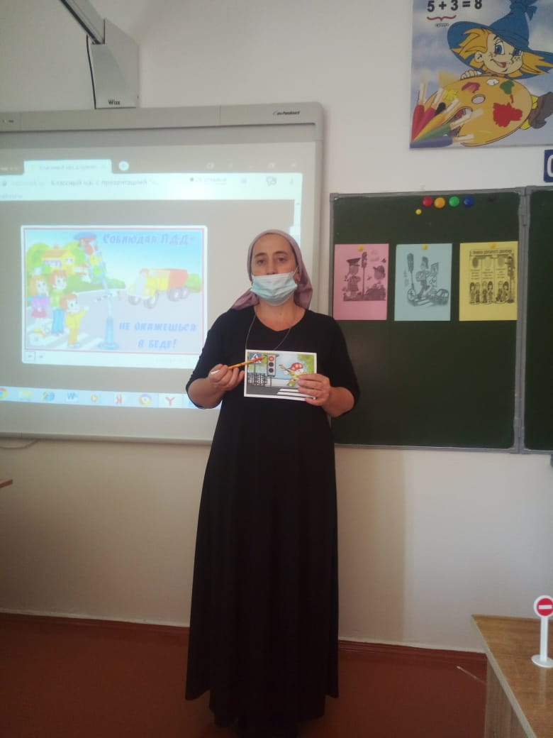 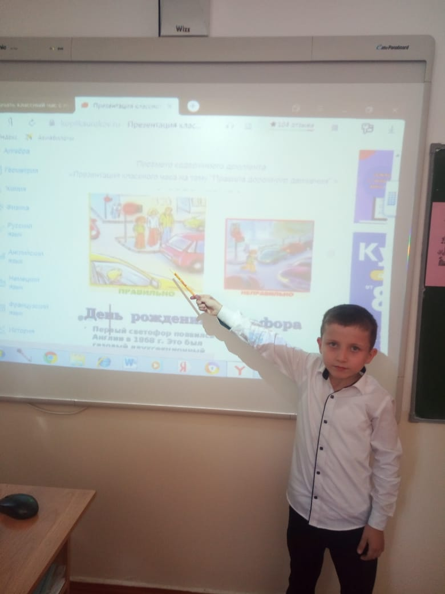

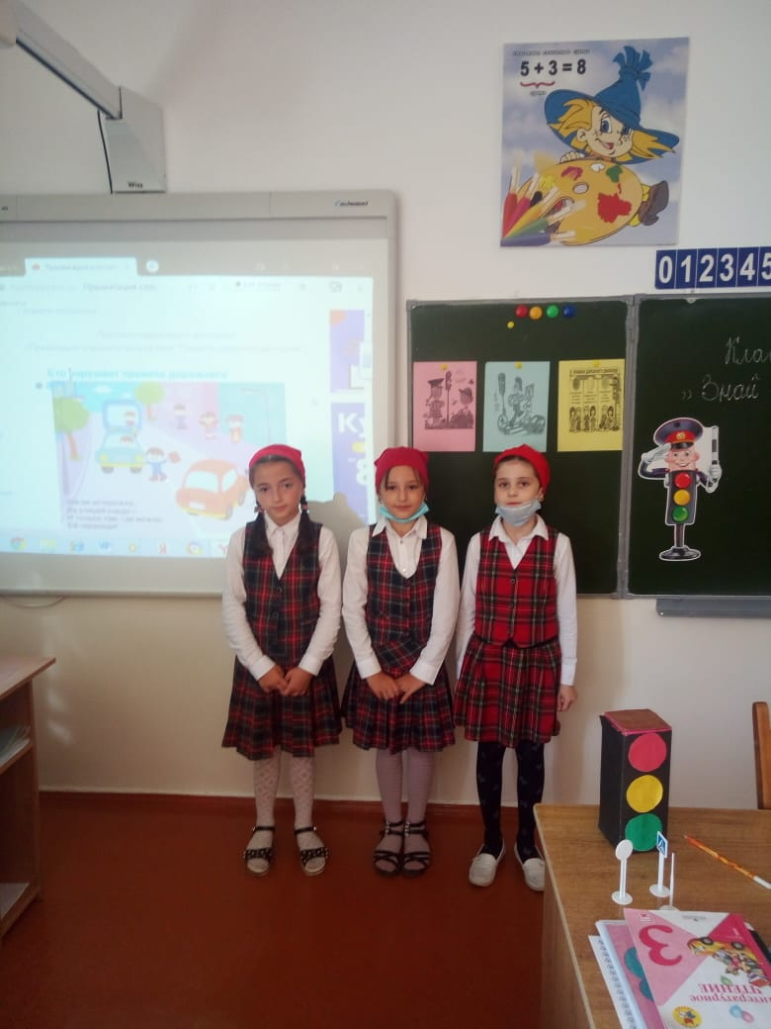 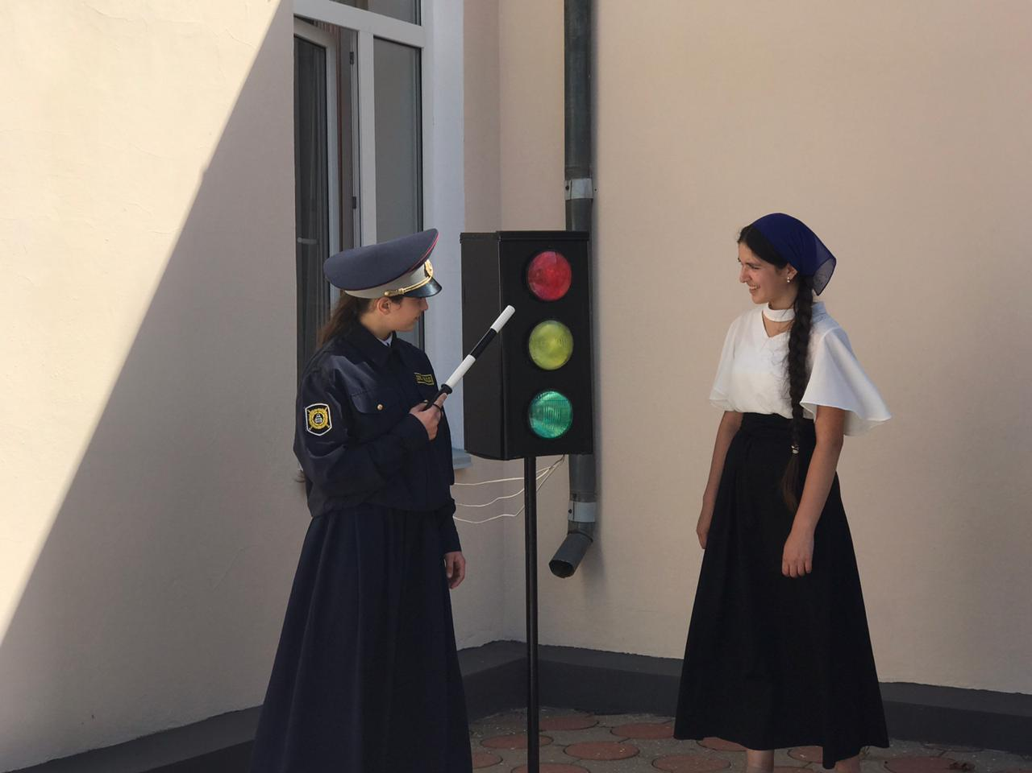

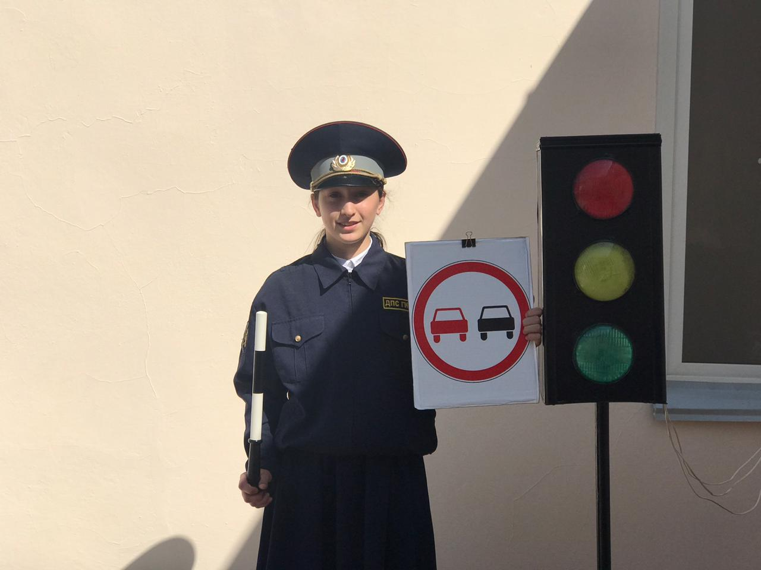 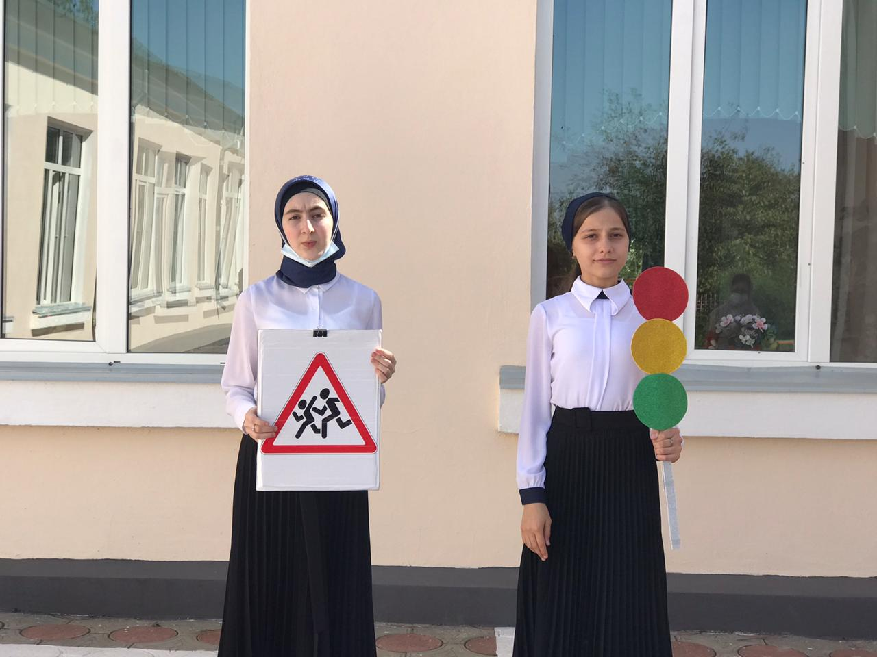

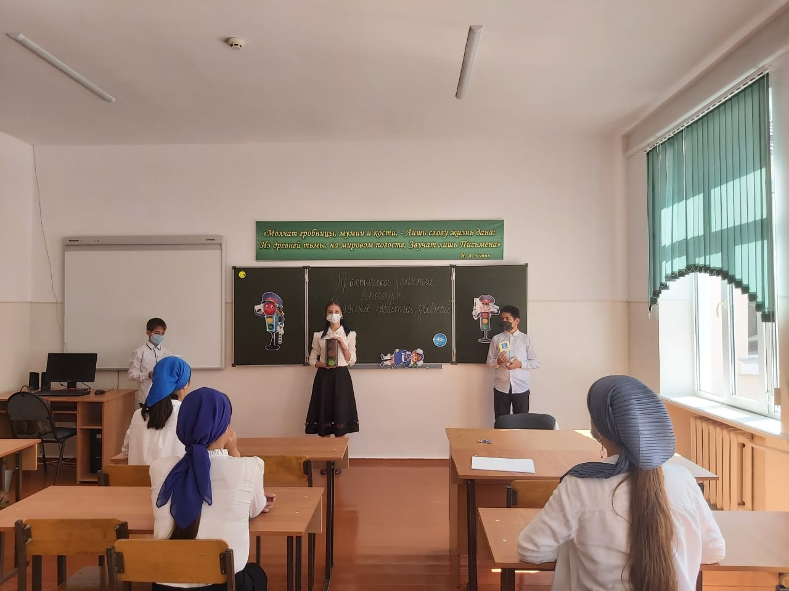

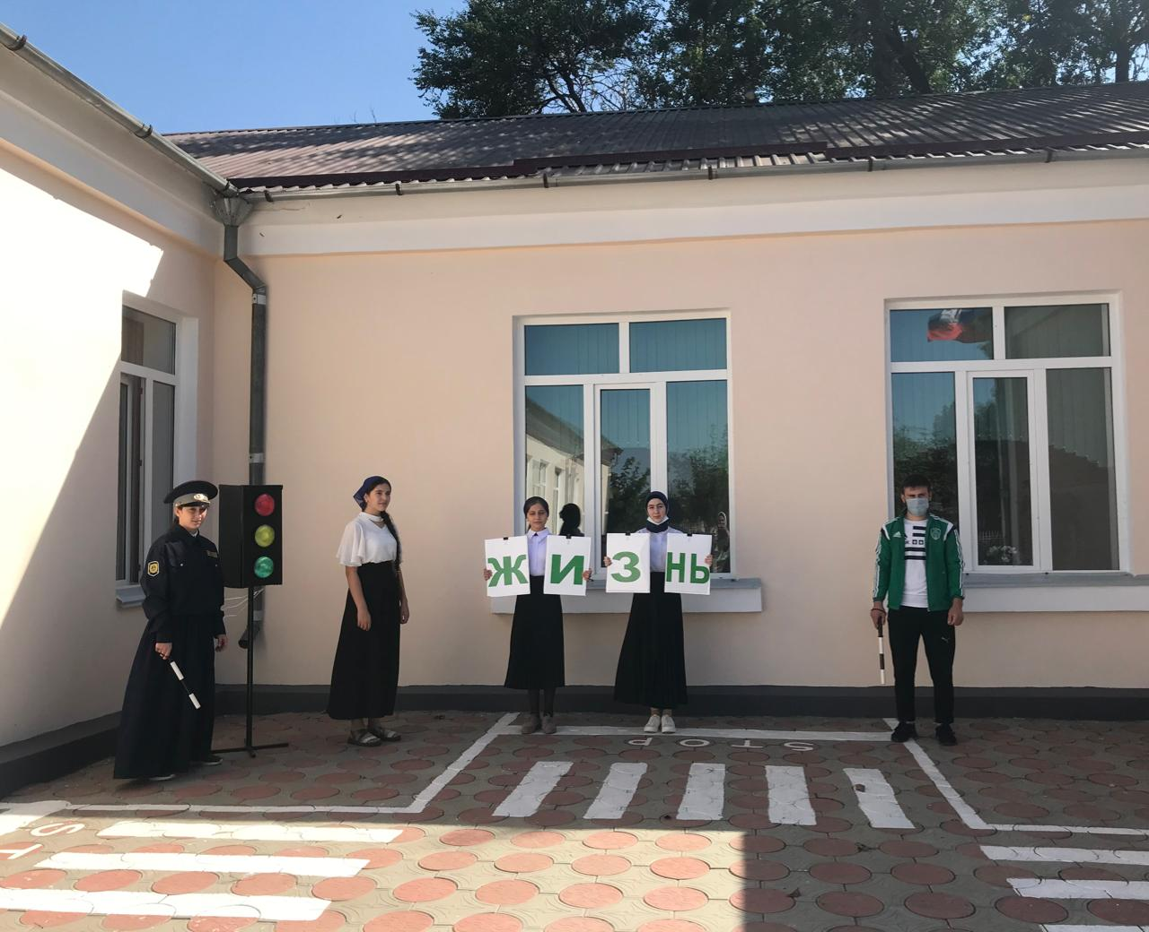

Заместитель директора по ОБЖ Сатабаева А.Р.